03.08.2018

Ideen durch gemeinsamen Dialog
Vor einem Jahr luden Pflegekräfte der Rummelsberger Diakonie Politikerinnen und Politiker erstmals zum Dialog ein – heute stehen sie in regem Austausch – kommunal, landes- und bundesweit
Nürnberg – „Politik trifft Pflege vor Ort“: Unter diesem Motto hat die Gesamtmitarbeitervertretung (GMV) der Rummelsberger Altenhilfe im vergangenen Jahr Bundestags- und Landtagsabgeordnete sowie Pflegeexpertinnen und -experten aus dem Bayerischen Staatsministerium zum Dialog in das Rummelsberger Stift St. Lorenz eingeladen. „Wir wollten einen konstruktiven Austausch auf Augenhöhe, statt nur auf der Straße über die schlechten Bedingungen in der Pflege zu schimpfen“, sagt der GMV-Vorsitzende Alexander von Hof.
Aus dieser Initiative hat sich ein reger Austausch zwischen Pflegekräften und der Politik entwickelt. Von Hof ist inzwischen Vorstand des Gründungsausschusses der Vereinigung der Pflegenden, eine von der Bayerischen Staatsregierung initiierte Vereinigung. Deren Aufgabe soll insbesondere darin bestehen, dass Pflegekräfte künftig an der Gesetzgebung mitwirken, sie soll die Qualität in der Pflege weiterentwickeln und einheitliche Standards schaffen. Die Vereinigung zielt darauf ab, ihre Mitglieder bei berufsrechtlichen, fachlichen und ethischen Fragen zu beraten sowie Fort- und Weiterbildung zu fördern und auszubauen, um Pflegeberufe weiter aufzuwerten.
Mit dem Beschluss der Hauptsatzung wird in den nächsten Wochen ein weiterer Schritt zur Mitgliedergewinnung getan. Dann werden, in einer ersten offiziellen Handlung, Forderungen in kurzen Statements veröffentlicht, um so den Pflegekräften im bayerischen Landtagswahlkampf eine Stimme zu geben. „Mitsprache – das ist einer der Schwerpunkte der Vereinigung“, sagt von Hof. Er hoffe, „dass wir Regionalbeauftragte wählen, die den Dialog mit kommunalen Politikern, Trägern und Firmen führen, um der Pflege auch dort Mitsprache und Mitgestaltung zu sichern“.
Den Kontakt und Diskurs in Nürnberg und der Region hält von Hof selbst lebendig. So lud er in den vergangenen Monaten immer wieder Vertreterinnen und Vertreter der Politik aus Bund, Land und Kommunen zum Dialog mit Mitarbeitervertretung, Einrichtungsleitung, Pflegekräften sowie Bewohnerinnen und Bewohnern ins Nürnberger Stift St. Lorenz. Bei den Gesprächen forderten Vertreterinnen und Vertreter von SPD und FDP unter anderem, die Chancen für Quereinsteigerinnen sowie Quereinsteiger und außereuropäische Fachkräfte zu verbessern sowie die Zahl der Ausbildungsplätze zu erhöhen, um dem Pflegenotstand entgegenzuwirken.
Alexander von Hof wies darauf hin, dass es zwar gut und wichtig sei, neue Pflegekräfte auszubilden, dass die größere Herausforderung jedoch darin bestünde, die Fachkräfte anschließend halten zu können. „Ich sehe, dass Politik und Träger die Problematik erkannt und, beispielsweise im Bereich der Dokumentation, für Entlastung gesorgt haben. Dennoch arbeiten aufgrund des Fachkräftemangels Mitarbeitende in der Pflege weit über ihre Belastungsgrenzen hinaus.“
Von Hof fordert zum einen einen besseren Personalschlüssel, zum anderen eine höhere Anerkennung der Pflegeberufe. „Es geht nicht nur um bessere Bezahlung, sondern auch um die Wertschätzung für die tägliche Arbeit.“ Eine Pflegedienstkarte mit Vergünstigungen für Mitarbeiterinnen und Mitarbeiter der Pflege im regionalen Raum nannte er als eine Möglichkeit der Aufwertung. Sie bedeute eine finanzielle Entlastung – „und die Pflegekräfte fühlen sich wahrgenommen und wertgeschätzt“, so der Vorsitzende der Gesamtmitarbeitervertretung der Rummelsberger Altenhilfe.
Stefanie Dörr (3.571 Zeichen)

Ansprechpartnerin
Stefanie Dörr
Telefon 09128 50 2445
E-Mail doerr.stefanie@rummelsberger.net
Fotos und Bildunterschriften
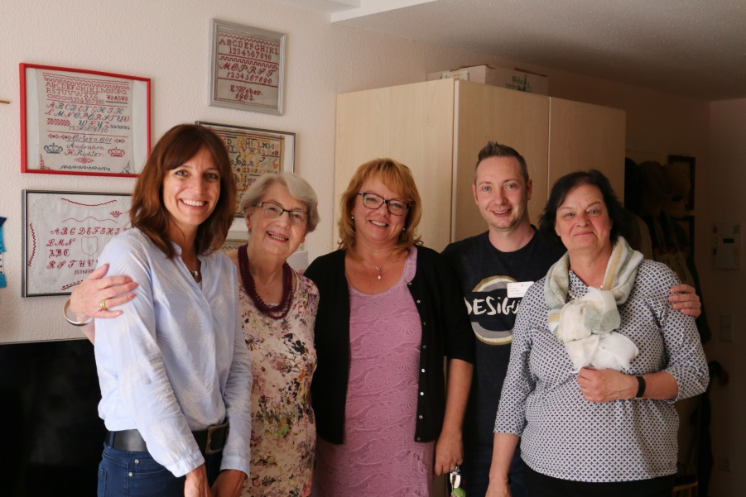
Pflege im Dialog: Bei einem Treffen vor der Sommerpause tauschten sich SPD-Landtagskandidatin Kerstin Gardill, Bewohnerin Mechthild Wildner, Pflegedienstleiterin Sabine Ramsauer, Mitarbeitervertreter Alexander von Hof und Angelika Weikert, Landtagsabgeordnete der SPD (von links), im Rummelsberger Stift St. Lorenz über den Alltag in der Altenpflege, Fachkräftemangel und Ausbildung aus. Foto: Stefanie Dörr
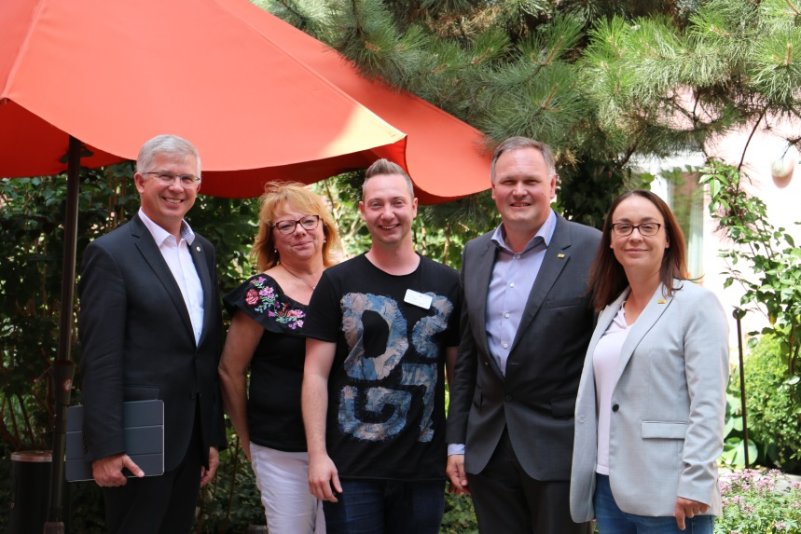
Pflege im Dialog: FPD-Bundestagsabgeordneter Professor Dr. Andrew Ullmann, Pflegedienstleiterin Sabine Ramsauer, Mitarbeitervertreter Alexander von Hof sowie FDP-Landtagskandidat Dr. med. Jan Duncker und FDP-Bezirkstagskandidatin Birgit Wegner (von links), sprachen über Sorgen, Ängste, Ideen und Hoffnungen von Leitung und Pflegekräften im Rummelsberger Stift St. Lorenz. Foto: Stefanie Dörr
(druckfähige Fotos finden Sie auf www.rummelsberger-diakonie.de/presse)

